- 3/ قائمه التدفقات النقديه:-
تهدف هذه القائمه الى تقديم المعلومات النقديه المحصله والمنصرفه خلال الفتره الماليه. كما انها تعد اداه مفيده تمكن المستثمرين والمقرضين من تقييم مدى قدره المنشأه على توليد التدفقات النقديه المستقبليه سواء من حيث توقيتها او كميتها
- وتقسم التدفقات النقديه في القائمه الى:-
- التدفقات النقديه من الانشطه التشغيليه
- التدفقات النقديه من الانشطه الاستثماريه
- التدفقات النقديه من الانشطه التمويليه
# ويمكن اعداد قائمه التدفقات كما يلي :-
وكاله العلى لصيانه السيارات
قائمه التدفقات النقديه على السنه المنتهيه في 12/30/1426هـ
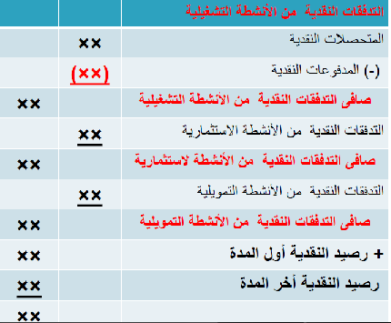
- 4/ كيفيه اعداد القوائم الماليه :-
يعد ميزان المراجعه نقطه بدايه اعداد القوائم الماليه لان ميزان المراجعه يظهر به خمسه انواع من الحسابات وهي :-
- قائمه الدخـل :
- حسابات المصروفات المختلفه
- حسابات الايرادات المختلفه
- قائمه المركز المالي
- حسابات الاصول المختلفه
- حسابات الخصوم المختلفه
- حسابات حقوق الملكيه
لاعداد القوائم الماليه من ميزان المراجعه يتم اعداد قائمه الدخل اولا وذلك بنقل ارصده حسابات المصروفات ومقابلتها بحسابات الايردات حيث يمثل الفرق بينهما نتيجه النشاط خلال الفتره من ربح او خساره اما المتبقي من ارصده الحسابات في ميزان المراجعه وهي حسابات الاصول وحسابات الخصوم توضع في قائمه المركز المالي مع اضافه صافي الربح الذي ظهر في قائمه الدخل الى حقوق الملكيه او طرح صافي الخساره الذي ظهر في قائمه الدخل الى حقوق الملكيه .

مثال :- فيما يلي ميزان المراجعه المستخرج من دفاتر منشأه عبدالله للدعايه والأعلان في 30/12/1426هـ
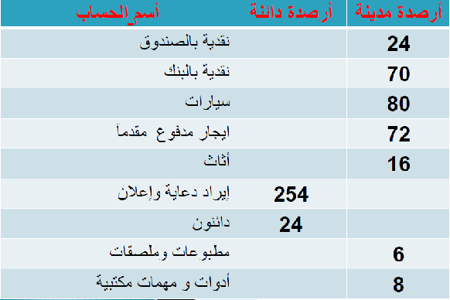
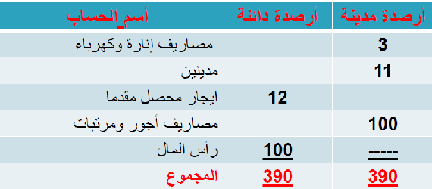
المطلووب :-
- اعداد قائمه الدخل لمنشأه عبدالله عن السنه المنتهيه 30/12/1426هـ
- اعداد قائمه المركز المالي في 30/12 /1426هـ
قائمه الدخل :-
منشأه عبدالله للدعايه والاعلان قائمه الدخل عن السنه المنتهيه 30/12/1426هـ
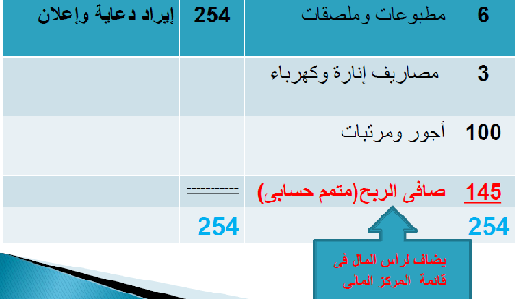
(( منشأه عبدالله للدعايه والأعلان )) 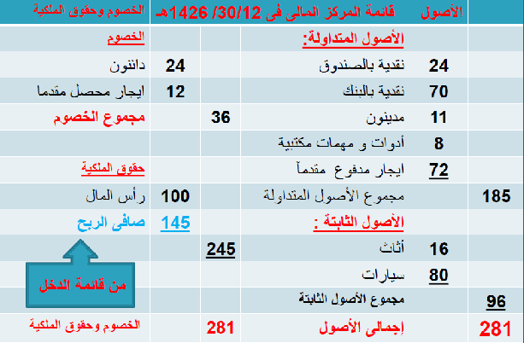

مثال:- فيما يلي ارصده مستخرجه من دفاتر منشأه الصقر للخدمات العامه في 30/12/1433هـ
7000 نقديه في الصندوق | 17000 دائنون
23600نقديه في البنك | 6000 مصاريف الهاتف
12000 مديونون | 3000 مصاريف كهرباء ومياه
160000 مباني | 30000 تكلفه مهمات مستخدمه
230600 ايراد خدمات | 6000 ايراد محصل مقدما
72000 مصاريف ايجار | 140000 رأس مال
80000 مصاريف رواتب
المطلوب :-
1- اعداد قائمه الدخل لمنشأه صقر للسنه المنتهيه 30/12/1426هـ
2-اعداد قائمه المركز المالي في 30/12/1426هـ
ميزان المراجعه في 30 /12 /1433هـ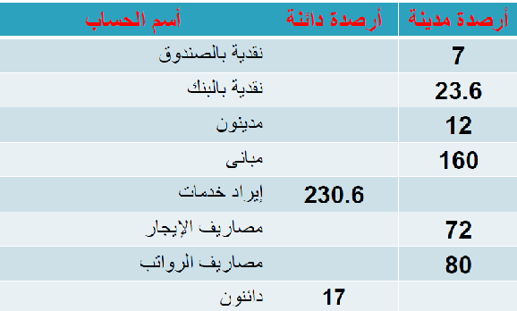
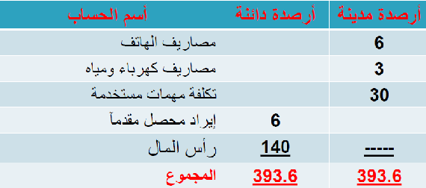
قائمه الدخل منشأه صقر للخدمات العامه :
قائمه الدخل عن السنه المنتهيه في 12/30/1433هـ :-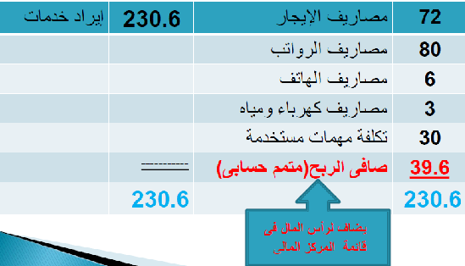
مشأه الصقر للخدمات العامه:-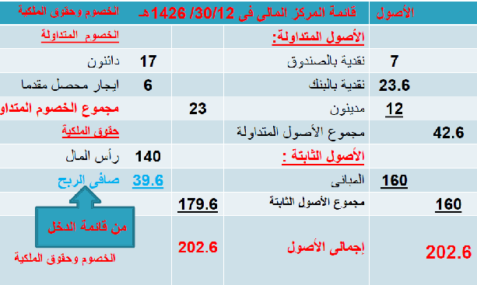
مثال :- فيما يلي ميزان المراجعه المستخدم من دفاتر منشأه السلام في 30/12/1433هـ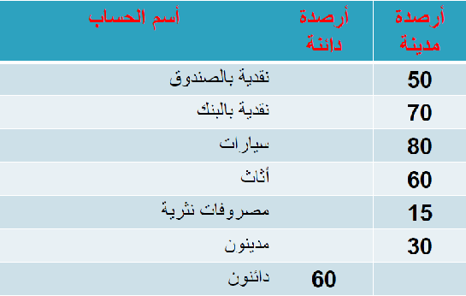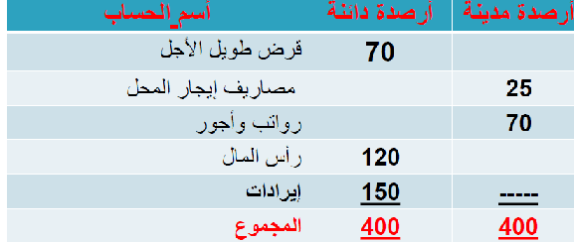
المطلوب :-
1-اعداد قائمه الدخل عن السنه المنتهيه في 30/12/1433هـ
2-اعداد قائمه المركز المالي في 30/ 12/1426هـ
((منشأه السلام قائمه الدخل عن السنه المنتهيه))30/12/1433هـ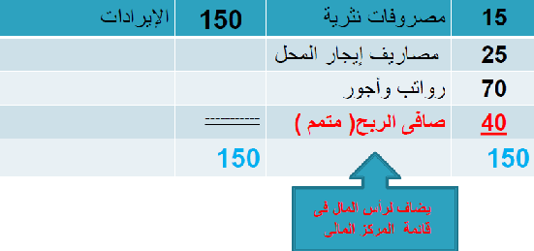
منشأه السلام :-